MEMÓRIA DESCIRITIVA
Escola: Colégio Vizela
Professor: Ricardo Pereira
Alunos: Ana Costa (nº5), João Sousa (16) e Luís Oliveira (nº18) -7º ano turma 2
Materiais utilizados: Folhas A3, lápis de desenho, régua, lápis de cor, caneta e é claro com muito suor.
Processo: Assim que o professor nos lançou este desafio, fizemos uma pesquisa sobre os óleos lubrificantes, quais as suas funções e como deveriam ser utilizados quando já não tivessem utilidade. Com estes informações elaboramos uma pequena história que pusesse em evidência o uso correto dos óleos e obedecesse ao regulamento do concurso.
Como fizemos a banda desenhada: Primeiro planificamos tudo ao pormenor, começamos a dividir as pranchas com calma, depois desenhamos a história, depois passamos a caneta e por fim pintamos. Quando soubemos que o nosso trabalho era um dos selecionados para participar no concurso, o trabalho foi digitalizado e com um programa informático substituímos a nossa caligrafia por texto processado em computador, para o trabalho ficar com uma leitura melhor.
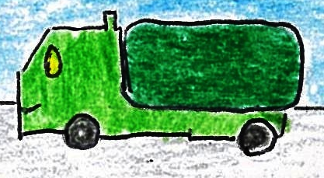Características da nossa banda desenhada: A nossa banda desenhada, foi feita principalmente por ideias de ação. Pensando numa perseguição a um fugitivo que tem a mania de derramar óleos lubrificantes nos mares e rios.
Caracterização das personagens:
Lubi: É o nosso herói que recolhe os óleos e os leva para uma fábrica para serem reciclados, é amigo do ambiente e do bem estar das pessoas.
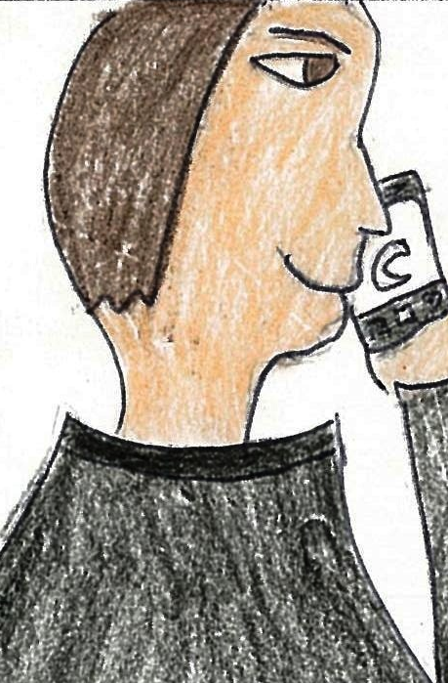
Inspetor: É um homem determinado, capaz de fazer de tudo para resolver um caso e conseguir justiça.

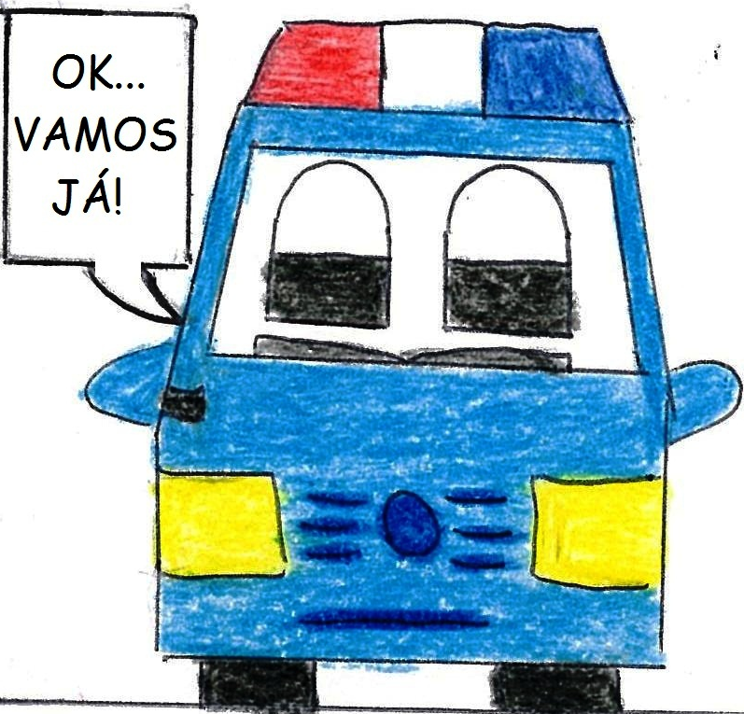Chefe da Policia: Sério, inteligente e sempre pronto a ajudar para apanhar um criminoso que esteja a “sujar” a sua cidade.

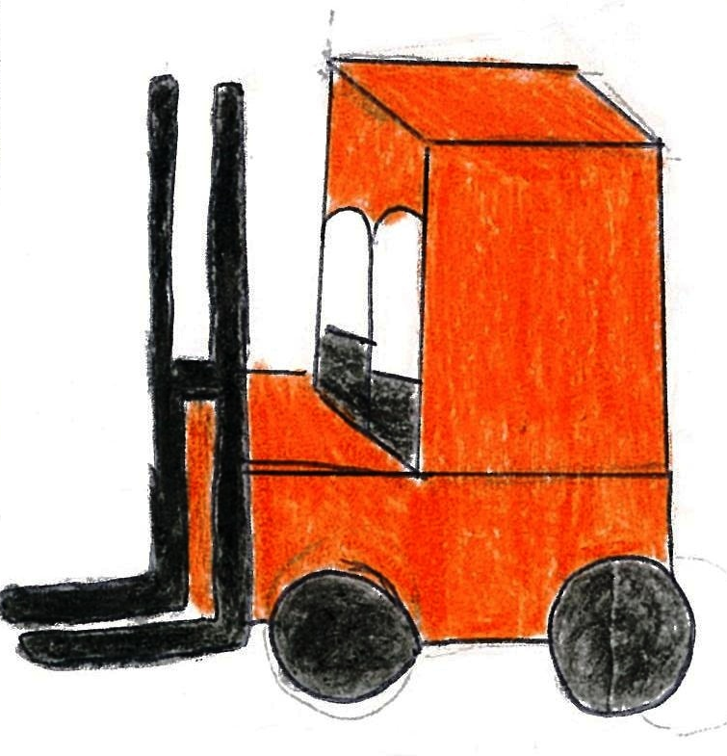Vilão: Carro repugnante, que só pensa nele próprio e faz de tudo para ter o que ele quer, não se preocupa com os outros e procura sempre o caminho mais fácil para os seus fins sem se preocupar com o resto.

